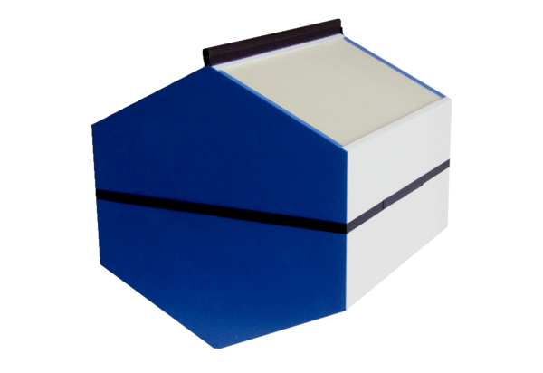Entalpikus hőcserélő WSET 250Csomagolási egység: 1 darabVálaszték: K
Termékszám: 0192.0610Gyártó: MAICO

